研讨记录

研讨记录：

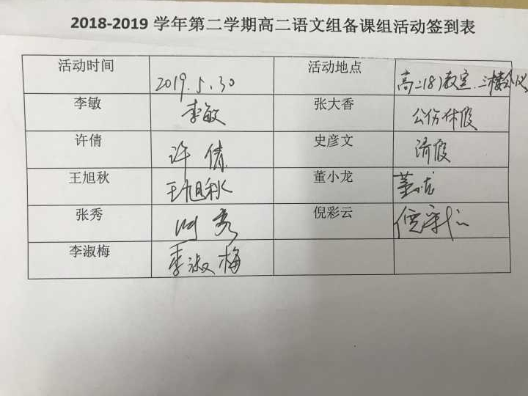

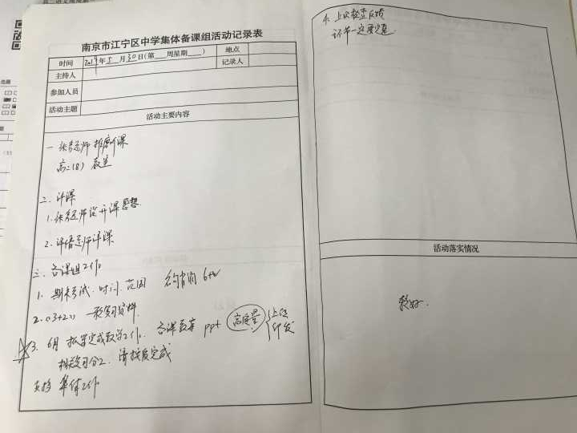

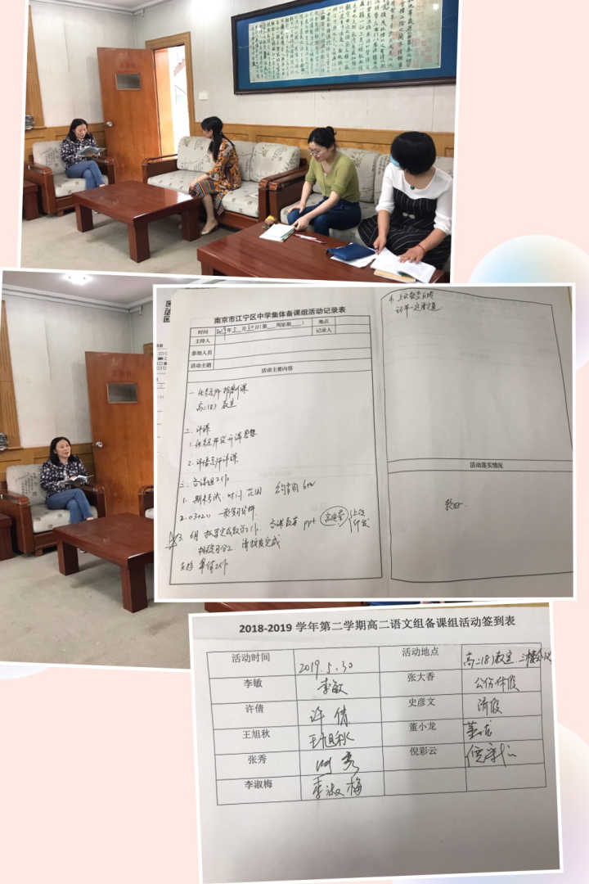

开课反思（张秀）

一、把握背景，情境导入。古诗词鉴赏课之前，应该首先鼓励学生去搜集诗词的创作背景资料，只有在了解相关背景后，才能丰富学生对于诗词作者、社会现象、历史背景等的认识，使学生真正体会诗词的内涵，积累诗歌知识，为学生自己赏读诗歌奠定良好的基础。叶圣陶说过：“作者胸有境，入境始与亲。”教师要研究的是如何引导学生进入诗歌的情境，达到“神与物游，心与理合”的境界。应该说每篇诗歌，如果仔细研究，都能找到调动学生兴趣的突破口。如有些诗歌可以利用背景知识及诗人的魅力来调动学生的学诗兴趣。生动的介绍使学生情绪立刻高涨起来，有时可以利用和诗作有关的感人的故事创设情境，当然也可适当地利用直观、形象的视听手段，来激发学生对于诗歌的兴趣。当学生鉴赏的热情被点燃后，教师还需要引导他们深入感悟作品，这样在实际的教学中才能够收到了良好的效果。

二、朗读感受，深化理解。朗读是学生走进诗歌殿堂的一把钥匙，也是一个深入体会诗歌内涵的过程。在琅琅读书声中，学生可以亲身体味到王维的“诗中有画”，李白的豪放、杜甫的沉郁白居易的通俗平易。诗歌是感情高度凝结的文体，必须以读者细腻的体味来感受作者所表达的情感。因此教师需要给学生以足够的时间去咀嚼、品味诗歌，而朗读恰恰是捕捉诗歌所表现的微妙情感变化的一种良好方法。“熟读唐诗三百首，不会作诗也会吟”。诗歌具有鲜明的节奏、和谐的音韵，只有在朗读中，才能充分感受诗歌的韵味；只有在朗读中，才能使学生有效赏析和理解诗歌。教师可以在诗歌教学之前，让同学们把聆听名家配音朗诵作为新课的切人点，然后让学生自己模仿朗读，在朗读中激发学生赏析诗歌的兴趣。通过朗读，引导学生作更深入的思考，指导学生汲取更多的优秀诗歌的养份。并不断地鼓励学生在理解的基础上，反复朗读，这样既有助于学生强化语感，又可以帮助学生记忆，让学生终身受用。

三、感悟意境，领会意象。感悟意境是指将诗歌整体作为对象来深入体味独特的意境，体验诗歌的思想感情，进而对诗歌作品的艺术特色、作品意义等方面给予正确的评价和欣赏。诗歌的美是通过意境的渲染和营造来得以展现的，那么高中古典诗词鉴赏教学中教师就要十分重视引导学生体味意境带来的情景交融的境界。如果我们在教学时抓住这些意象，引导学生深入挖掘，就可以对这首词做深刻而准确的理解。在平时的教学中。要积极鼓励学生搜集和掌握常用意象具有的象征意义。例如明月、残月、新月大多表达离愁别苦，渲染悲寂氛围；斜阳，大多表现昏黄暮色中愁思万千；凭栏，大多为思恋他人或发泄心中忧闷之意。这样学生就会建立一个宏阔的诗歌鉴赏观，从而为更好的读懂诗歌打下坚实的基础。